Práctica PAU Balances

Ejercicio Balances PAU Junio septiembre 2011

2ª PARTE – EJERCICIO PRÁCTICO

Dados los siguientes elementos patrimoniales de una empresa de infraestructuras, y su valor en unidades monetarias:
Inmovilizado intangible, 624; caja, euros, 3; proveedores, 160; clientes, 280; bancos, euros, 20; resultado del ejercicio (ganancias), 340; reservas, 1.918; deudas a largo plazo, 2.820; inmovilizado material, 6.660; existencias, 5; deudas a corto plazo, 700; y capital, ¿?

SE PIDE:
a) Elaborar un balance de situación agrupando los elementos en las siguientes masas
patrimoniales: activo no corriente, activo corriente, patrimonio neto, pasivo no corriente y pasivo corriente, distinguiendo además existencias, deudores comerciales y disponible
donde proceda.
b) Calcular la cuantía del capital.
c) Calcular el capital circulante (o fondo de maniobra) y, en base a ello, explicar si la
empresa está o no en equilibrio.

EJERCICIO PRÁCTICO

A partir de la siguiente información de una empresa de alimentación.

SE PIDE:
a.- Calcule la tesorería (o acid test o liquidez inmediata) y la liquidez (o solvencia a corto plazo) para ambos periodos de tiempo.
b.- Calcule la garantía (o solvencia total) y autonomía (o calidad de la financiación) para
ambos periodos de tiempo.
c.- A partir de los cálculos anteriores, analice la evolución de su solvencia y estructura en dos años.

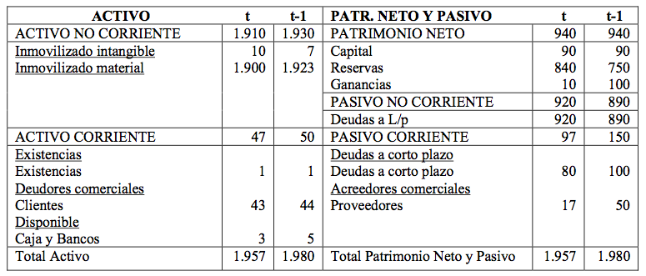

EJERCICIO PRÁCTICO

A partir de la siguiente información de una empresa de infraestructuras.

SE PIDE:
a.- Calcule la tesorería (o acid test o liquidez inmediata) y la liquidez (o solvencia a corto plazo) para ambos periodos de tiempo.
b.- Calcule la garantía (o solvencia total) y autonomía (o calidad de la financiación) para ambos periodos de tiempo.
c.- A partir de los cálculos anteriores, analice la evolución de su solvencia y estructura en dos años.

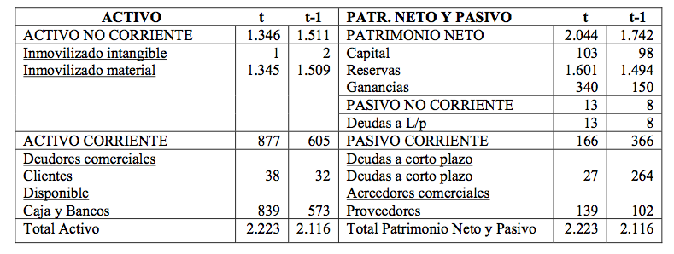

EJERCICIO PRÁCTICO

Dados los siguientes elementos patrimoniales de una empresa industrial, y su valor en unidades monetarias:

Maquinaria, 160; fondo de comercio, 5; proveedores, 174; clientes, 375; banco, euros, 2; propiedad industrial, 2; resultado del ejercicio (ganancias), 60; deudas a largo plazo, 202; reservas, 575; elementos de transporte, 25; existencias, 241; deudas a corto plazo, 166; construcciones, 400; y capital, ¿?

SE PIDE:
a.- Elaborar un balance de situación agrupando los elementos en las siguientes masas
patrimoniales: activo no corriente, activo corriente, patrimonio neto, pasivo no corriente y pasivo corriente, distinguiendo además existencias, deudores comerciales y disponible donde proceda.
b.- Calcular la cuantía del capital.
c.- Decir en cuál de las posiciones de equilibrio-desequilibrio patrimonial se halla la empresa y su significado.

EJERCICIO PRÁCTICO

Dados los siguientes elementos patrimoniales de una empresa, y su valor en unidades monetarias: Propiedad industrial, 15; resultado del ejercicio (beneficio), 1.400; elementos de transporte, 1.500; bancos, euros, 620; aplicaciones informáticas, 5; deudas a largo plazo con entidades de crédito, 120; equipos para procesos de información, 220; proveedores, 2.260; clientes, 900; deudas a corto plazo, 60; mobiliario, 2.000; reservas, 1.920; existencias, 680; y capital, ¿?

SE PIDE:
a.- Elaborar un balance de situación agrupando los elementos en las siguientes masas patrimoniales: activo no corriente, activo corriente, patrimonio neto, pasivo no corriente y pasivo corriente, distinguiendo además existencias, deudores comerciales y disponible donde proceda.
b.- Calcular la cuantía del capital.
c.- Decir en cuál de las posiciones de equilibrio-desequilibrio patrimonial se halla la empresa y su significado.

